СТРАТЕГИЧЕСКАЯ КОНЦЕПЦИЯ

ГИДРОСФЕРА
ЭКВИЛИБРИУМ
Биоценоз водных ресурсов и подводная робототехника
Водный контур Глобальной аэрокосмической системы мониторинга и прогнозирования
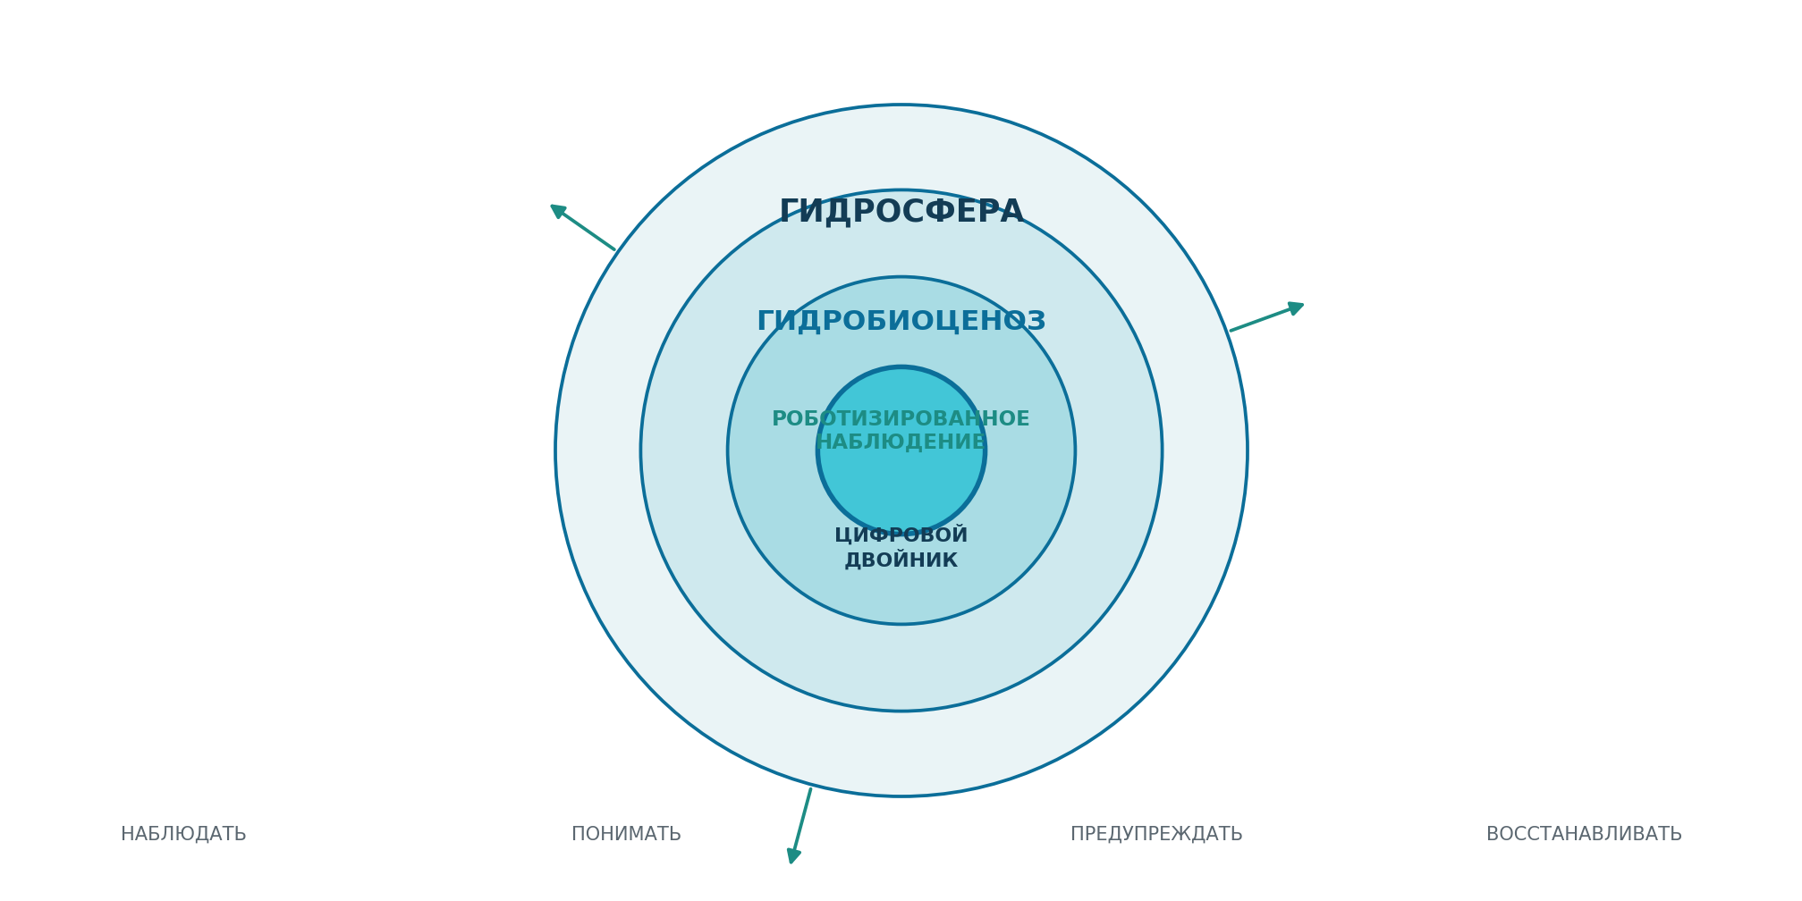
Проект ОРИОН 22:22
Инициатор концепции: Соколов Сергей Леонидович
Версия 1.0 | 26 августа 2026 года

Резюме концепции
Ключевая идея. Управлять необходимо не водой как отдельным объёмом ресурса, а здоровьем всей водной экосистемы - от водосбора и донной среды до биоты, инфраструктуры и человека. Подводная робототехника становится мобильным органом чувств и действия, а ЭКВИЛИБРИУМ превращает измерения в прогноз, решение и проверяемый результат.
Концепция формирует единый водный контур ГАСМП «ЭКВИЛИБРИУМ» для непрерывного наблюдения, раннего предупреждения и восстановительного управления океанами, морями, реками, озёрами, водохранилищами, болотами, подземными водами, ледниками и прибрежными зонами. Контур объединяет аэрокосмические данные, гидропосты, лаборатории, биоценозные точки мониторинга, автономные аппараты и цифровой двойник водного объекта.
Базовой единицей результата является гидроэкосистема. Её живое ядро - гидробиоценоз: взаимосвязанное сообщество микроорганизмов, планктона, растений, беспозвоночных, рыб и других организмов. Состояние оценивается не одним нормативом воды, а системой физических, химических, биологических, функциональных и восстановительных показателей.
- ЭКВИЛИБРИУМ - интеграция данных, цифровой двойник, причинный анализ, прогноз и контроль результата.
- ГАСМП - планетарное, бассейновое и межтерриториальное наблюдение.
- Подводная робототехника - мобильные измерения, подтверждение аномалий, картирование, инспекция и контролируемые операции.
- ECO-PPA - мобилизация ресурсов и оплата измеримого, независимо подтверждённого эффекта.
- СПЕЦЗАЩИТА - оператор кооперации, пилота и роботизированного флота.
- ESG-IR и ЕУТ - доказательность, верификация, совместимость данных, оборудования и процедур.
Первым практическим шагом предлагается 24-месячный пилот «ГИДРОСФЕРА-1» на Сызранском узле Волги и прилегающей акватории Саратовского водохранилища. Параметры полигона уточняются после предпроектного обследования и согласования с уполномоченными органами.

Паспорт документа
Параметр | Содержание | Параметр | Содержание
Статус | Концепция, версия 1.0 | Надсистема | ОРИОН 22:22
Цифровое ядро | ЭКВИЛИБРИУМ | Наблюдение | ГАСМП
Исполнение | СПЕЦЗАЩИТА | Ресурс | ECO-PPA
Верификация | ESG-IR | Совместимость | ЕУТ
Горизонт | 24 месяца | Полигон | Сызрань / Саратовское водохранилище

Содержание
- Стратегическое основание и системная формула
- Термины, объект и границы управления
- Карта гидросферы и типология водных систем
- Угрозы, дефициты и сценарии риска
- Архитектура наблюдения и биоценозная точка
- Интегральный индекс здоровья водной экосистемы
- Цифровой двойник гидросферы
- Подводная робототехника: флот, станции и сенсоры
- Автономность, безопасность и экологические ограничения
- Данные, связь, реестры и доказательность
- Управленческий цикл и реагирование
- Институциональная архитектура экосистемы
- Пилот «ГИДРОСФЕРА-1»
- Финансово-контрактная модель ECO-PPA
- Показатели результата и ESG-IR-верификация
- Дорожная карта и масштабирование
- Приложения и официальные источники
Рабочая формула. Гидросфера -> гидроэкосистема -> биоценозная точка -> подводная робототехника -> цифровой двойник -> предупреждение и действие -> ECO-PPA -> ESG-IR-верификация.

1. Стратегическое основание и системная формула
Вода одновременно является средой жизни, климатическим регулятором, основой продовольствия и здоровья, транспортной инфраструктурой, энергетическим ресурсом и носителем рисков. Поэтому раздельное управление водоснабжением, гидротехническими сооружениями, загрязнениями, биоразнообразием и чрезвычайными ситуациями неизбежно создаёт информационные разрывы. Гидросфера требует архитектуры «система систем».
В ОРИОН 22:22 новый модуль занимает место водного контура планетарной безопасности. Он продолжает цикл ГАСМП: наблюдение -> распознавание -> прогнозирование -> предупреждение -> мобилизация -> реагирование -> восстановление -> контроль. Отличие состоит в том, что экологический результат фиксируется на уровне конкретного водного биоценоза, а не только на уровне ведомственного показателя качества воды.
Главный принцип. Победа над водным кризисом - это не устранение единичной аварии, а достижение состояния, при котором угрозы выявляются до необратимого ущерба, ресурсы мобилизуются заранее, а восстановление подтверждается измерениями живой системы.

1.1. Шесть функций водного контура
- Видеть. Собрать непрерывную пространственно-временную картину воды, дна, биоты, инфраструктуры и нагрузки.
- Понимать. Различать естественную динамику, аномалию и опасное воздействие; устанавливать источник и причинные связи.
- Предсказывать. Рассчитывать распространение загрязнений, паводки, гипоксию, цветение и деградацию местообитаний.
- Согласовывать. Соединять органы власти, науку, предприятия, операторов инфраструктуры и общество вокруг единой доказательной картины.
- Действовать. Назначать проверочные и аварийные миссии, локализовать источник и проводить разрешённые восстановительные мероприятия.
- Проверять. Сравнивать состояние до и после воздействия, вести цифровой след и независимую ESG-IR-верификацию.

1.2. Принципы проектирования
- бассейновый подход: границы анализа определяются потоками воды, вещества и энергии, а не только административными территориями;
- биоцентричность: состояние живых сообществ рассматривается как итоговый индикатор качества среды;
- многоуровневость: спутник, беспилотник, буй, донная станция, робот и лаборатория дополняют, а не заменяют друг друга;
- доказательность: каждое измерение имеет координату, время, калибровку, неопределённость, признак качества и историю обработки;
- предупреждение прежде реагирования: приоритет отдаётся раннему выявлению и предотвращённому ущербу;
- человек в контуре решения: автономность навигации не означает автономность опасного воздействия;
- открытая совместимость: протоколы ЕУТ обеспечивают подключение новых датчиков, аппаратов и участников без разрыва системы;
- измеримый результат: ресурс ECO-PPA связывается с проверяемыми экологическими, экономическими и социальными эффектами.

2. Термины, объект и границы управления
Название «Биоценоз водных ресурсов» сохраняется как программная формула. В научной и нормативной части необходимо различать четыре уровня. Это исключает смешение воды как ресурса, живого сообщества и экосистемы в целом.
Термин | Рабочее определение | Роль в системе
Гидросфера | Водная оболочка Земли: океаны, моря, поверхностные и подземные воды, лёд, снег и атмосферная влага. | Планетарный объект наблюдения
Водный объект | Пространственно определённое скопление воды с устойчивыми границами и режимом. | Единица паспортизации и права
Гидробиоценоз | Сообщество организмов водной среды и система их связей. | Живой индикатор состояния
Гидроэкосистема | Водный объект, биотоп, биоценоз, потоки вещества и энергии, внешние воздействия. | Основная единица управления результатом
Водосборный бассейн | Территория формирования стока и переноса веществ в водный объект. | Граница причинного анализа

2.1. Состав управляемой системы
- Вода: уровень, объём, течение, температура, солёность, прозрачность, химический состав и водообмен.
- Донная среда: рельеф, осадки, загрязнения, газовыделение, места обитания и подводная инфраструктура.
- Биота: микроорганизмы, фитопланктон, зоопланктон, макрофиты, бентос, рыбы, птицы и водные млекопитающие.
- Береговой пояс: поймы, водно-болотные угодья, нерестилища, защитная растительность и зоны рекреации.
- Человек и хозяйство: водозабор, сбросы, сельское хозяйство, судоходство, добыча, энергетика, туризм и коммунальная инфраструктура.
- Управление: правовые режимы, владельцы данных, ответственные операторы, лаборатории, аварийные службы и общественный контроль.
Единица результата. Паспортируется конкретная гидроэкосистема с границами, базовой линией, индексом здоровья, источниками нагрузки, инфраструктурой, владельцами процессов и проверяемой историей изменений.

3. Карта гидросферы и типология водных систем
Архитектура должна работать для различных режимов воды, но не навязывать им одинаковую модель. Для каждого типа задаются собственные нормативные диапазоны, частота наблюдения, набор биоиндикаторов и конфигурация роботизированной ячейки.
Тип | Ключевые процессы | Приоритет наблюдения
Океаны и моря | течения, теплообмен, закисление, деоксигенация, шельфовые процессы | профили, глайдеры, буи, акустика, биоразнообразие
Реки | сток, перенос загрязнений, паводки, русловая динамика | гидропосты, маршрутные AUV/USV, источники сброса
Озёра и водохранилища | стратификация, цветение, гипоксия, накопление в осадках | вертикальные профили, донные станции, eDNA
Болота и поймы | удержание воды, углерод, фильтрация и нерест | гидропериод, растительность, связь с руслом
Подземные воды | питание, уровень, миграция загрязнений | скважины, гидрохимия, модели потоков
Ледники и снег | накопление, таяние, вклад в сток | спутник, наземные станции, модели баланса
Эстуарии и дельты | смешение вод, наносы, солёностный клин | многослойные профили, дно, местообитания
Искусственные системы | водозабор, очистка, каналы, охлаждение | инфраструктура, эффективность, аварийные риски

3.1. Масштабы наблюдения
- Планетарный. Водный баланс, температура, лёд, крупные загрязнения и климатические тенденции.
- Бассейновый. Сток, паводки, засухи, перенос вещества между территориями и водными объектами.
- Акваториальный. Состояние конкретного водного объекта, донной среды, местообитаний и инфраструктуры.
- Локальный. Источник нагрузки, аварийный участок, нерестилище, водозабор, дамба, трубопровод или порт.
- Микроуровень. Проба, биоплёнка, микроорганизмы, загрязнитель, отдельный объект или дефект.

4. Угрозы, дефициты и сценарии риска
ГАСМП рассматривает угрозу как динамическое событие, а не статическую отметку о превышении. Для каждого события фиксируются вероятность, масштаб, экспозиция, скорость развития, обратимость и готовность к реагированию.
- Гидрологические угрозы: паводки, засухи, обмеление, изменение русел, штормовые нагоны, ледовые явления и разрушение берегов.
- Гидрохимические угрозы: нефтепродукты, тяжёлые металлы, биогенные элементы, фармацевтические остатки, микропластик и кислородный дефицит.
- Биологические угрозы: токсичное цветение, патогены, инвазивные виды, исчезновение ключевых видов и разрыв пищевых цепей.
- Техногенные угрозы: аварии плотин, трубопроводов, платформ, судов, очистных сооружений и подводных кабелей.
- Ресурсные угрозы: перерасход воды, истощение подземных горизонтов, незаконный промысел и конфликт пользователей.
- Информационные угрозы: пропуски наблюдений, несовместимые форматы, неподтверждённые данные, задержка передачи и кибервоздействие.

4.1. Модель приоритета
Для оперативного ранжирования используется безразмерный показатель риска:
R = P x S x E x (1 - G)
где P - вероятность события; S - тяжесть последствий; E - экспозиция людей, экосистем и инфраструктуры; G - готовность системы к обнаружению и реагированию. Коэффициенты нормируются в диапазоне от 0 до 1. Формула служит рамкой, а пороги утверждаются для каждого бассейна после базовой линии.
Правило подтверждения. Одно аномальное показание не признаётся происшествием. Требуется независимое подтверждение другим датчиком, аппаратом, спутниковым признаком или контрольной пробой. Для токсинов, патогенов, тяжёлых металлов и микропластика роботизированный скрининг подтверждается аккредитованной лабораторией.

5. Архитектура наблюдения и биоценозная точка
Система строится как сеть взаимодополняющих уровней. Космический контур видит площадь и динамику, стационарные узлы дают непрерывные ряды, роботы раскрывают глубину и локализуют источник, лаборатория обеспечивает метрологическое подтверждение, а цифровой двойник связывает факты в причинную модель.
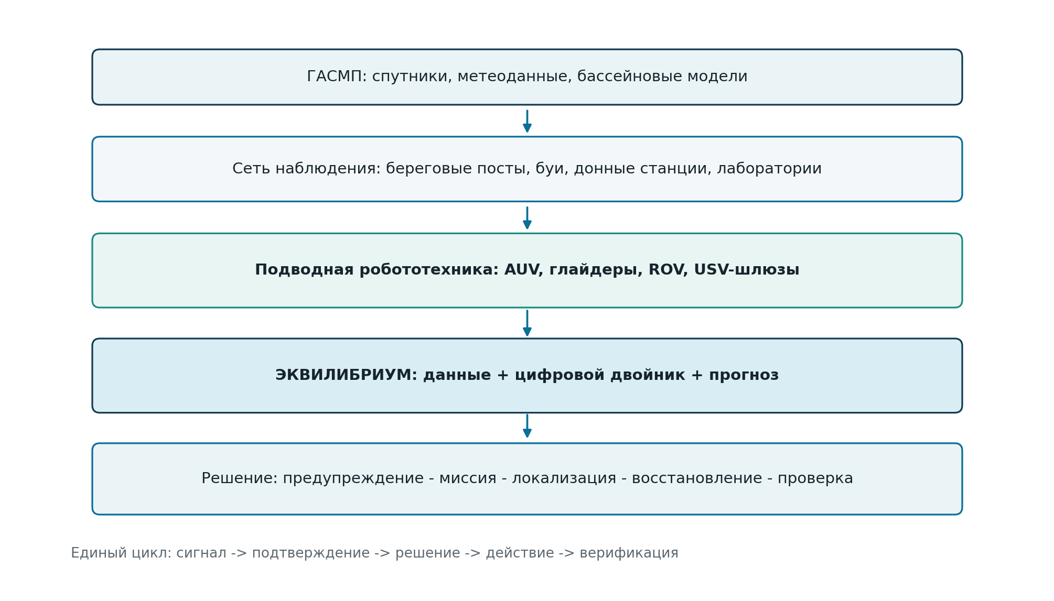
Рисунок 1. Многоуровневая архитектура наблюдения, анализа и действия

5.1. Гидробиоценозная точка мониторинга
Гидробиоценозная точка мониторинга (ГБТМ) - цифровой орган чувств водной территории. Это не один датчик, а паспортируемая ячейка, включающая место, стационарные сенсоры, маршруты роботов, программу пробоотбора, биоиндикаторы, каналы связи и сценарии реагирования.

Пять обязательных вопросов точки
- Что происходит с водой, дном, биотой и инфраструктурой сейчас?
- Является ли изменение естественным, допустимым или опасным?
- Где находится вероятный источник и каковы причинные связи?
- Как изменение влияет на гидробиоценоз, человека и хозяйство?
- Какие действия необходимы, кто отвечает и как будет проверен результат?

5.2. Состав базовой точки
- донный или береговой мультисенсорный узел с эталонным временем и координатой;
- буй-шлюз или береговой канал передачи данных;
- контрольная программа пробоотбора и лабораторной сверки;
- маршрут AUV/USV для пространственного расширения измерений;
- биологический профиль: eDNA, планктон, бентос, рыбы, макрофиты и акустический ландшафт;
- пороговые значения, правила качества, ответственные лица и журнал событий;
- базовая линия, индекс состояния и сценарии проверки после воздействия.

6. Интегральный индекс здоровья водной экосистемы
Единый индекс нужен для сравнения состояния во времени и приоритизации действий, но не должен скрывать причины. Поэтому итоговая оценка всегда раскрывается по доменам, а риск и антропогенная нагрузка показываются отдельными слоями.
Домен | Содержание | Примеры показателей
H - гидрология | устойчивость водного режима | уровень, расход, водообмен, температура, ледовый режим
C - гидрохимия | качество и пригодность среды | O2, pH, минерализация, N/P, органика, загрязнители
B - биота | целостность живого сообщества | видовое богатство, ключевые виды, планктон, бентос, рыбы
F - функции | работа экосистемы | самоочищение, продуктивность, трофические связи, углерод
K - связность | непрерывность местообитаний | миграционные пути, нерестилища, береговая связность
V - восстановимость | способность вернуться к норме | скорость восстановления, экологический резерв

Индекс рассчитывается в диапазоне от 0 до 100:
I_ГЭ = Σ wᵢ x Sᵢ, Σ wᵢ = 1
Sᵢ - нормированная оценка домена, wᵢ - вес, установленный для типа водной системы и целей управления. Универсальные веса не назначаются заранее: они калибруются научно-методическим советом по референсным участкам и 90-дневной базовой линии, затем проходят независимую проверку.

6.1. Дополнительные индексы
- Индекс риска R. Вероятность и ожидаемый ущерб от подтверждённых угроз.
- Индекс нагрузки L. Интенсивность водозабора, сбросов, судоходства, добычи и преобразования берегов.
- Индекс данных D. Полнота, своевременность, калибровка, неопределённость и прослеживаемость измерений.
- Индекс готовности G. Способность обнаружить, подтвердить, локализовать и устранить событие в нормативное время.
- Индекс восстановительного эффекта E. Измеримое улучшение относительно базовой линии с учётом естественной вариабельности.
Запрет на упрощение. Индекс не заменяет первичные данные, экспертную интерпретацию и правовые нормативы. Любое итоговое число должно раскрываться до измерения, метода, прибора, калибровки, пробы и ответственного владельца.

7. Цифровой двойник гидросферы
Цифровой двойник - динамическая пространственно-временная модель водного объекта, которая объединяет геометрию бассейна, гидродинамику, химические процессы, биоту, инфраструктуру и сценарии управления. Это не визуальная карта, а вычислительный механизм принятия решений.

7.1. Четыре взаимосвязанные модели
- Гидродинамическая. Уровень, расход, течения, стратификация, перенос тепла, наносов и загрязнителей.
- Гидрохимическая. Кислород, биогенные элементы, органика, токсиканты, реакции и обмен с донными осадками.
- Экологическая. Местообитания, популяции, пищевые связи, продуктивность, инвазивные виды и восстановимость.
- Инфраструктурно-рисковая. Водозаборы, сбросы, плотины, трубопроводы, порты, кабели, аварийные зоны и ответственные операторы.

7.2. Четыре режима работы
- «Что происходит?» Текущее состояние и отклонение от сезонной базовой линии.
- «Почему происходит?» Источники, обратное моделирование переноса и причинные связи.
- «Что произойдёт?» Сценарии распространения и ущерба при различных погодных, гидрологических и хозяйственных условиях.
- «Что делать?» Проверочная миссия, локализация, допустимые меры, ресурсный запрос и план контроля результата.

7.3. Контур доверия к данным
Каждый факт поступает вместе с координатой, временем, идентификатором устройства, версией прошивки и миссии, методом измерения, калибровкой, неопределённостью, признаком качества и цепочкой преобразований. Исходные данные сохраняются неизменными; производные слои и прогнозы имеют версию модели и объяснение.
Результат цифрового двойника. Не «карта ради карты», а назначенное действие: кому проверить, каким аппаратом, в какой зоне, в какой срок, по какому протоколу и каким измерением подтвердить восстановление.

8. Подводная робототехника: флот, станции и сенсоры
Подводная робототехника формирует мобильную сенсорно-исполнительную систему водного биоценоза. Аппараты работают совместно со стационарными станциями, лабораториями и надводными шлюзами. Их задача - расширять покрытие, быстро подтверждать события и безопасно выполнять операции, недоступные или опасные для человека.
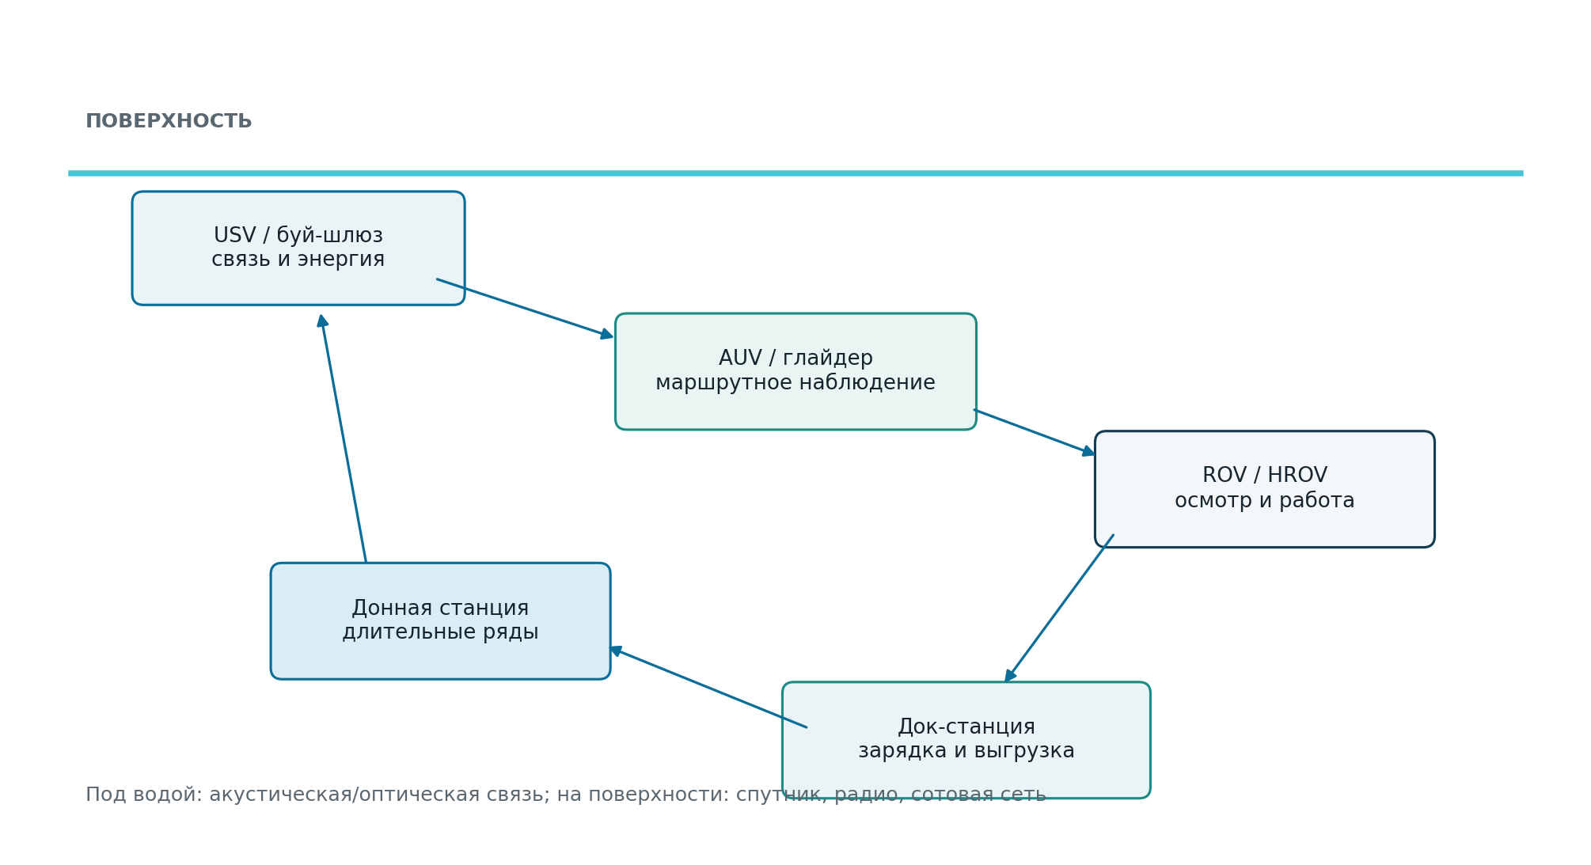
Рисунок 2. Базовая роботизированная ячейка водного контура

8.1. Классы аппаратов
Класс | Основная задача | Режим
Подводный глайдер | длительные профили температуры, солёности, кислорода, течений и хлорофилла | дни / недели
AUV-разведчик | батиметрия, картирование дна, поиск загрязнений и объектов | маршрутный
Hovering-AUV | точная работа у дамб, труб, рифов и донных станций | маневренный
ROV | видеодиагностика, пробоотбор, манипуляции под контролем оператора | кабельный
HROV / рабочий ROV | ремонт, клапаны, датчики, подъём мусора и сетей | операторский
Донный робот | осадки, кабели, трубы, места обитания и длительная инспекция | ползущий
Профайлер / дрифтер | вертикальная структура и перенос водных масс | дрейфующий
USV | навигация, связь, энергия, картирование и поддержка подводного флота | надводный

8.2. Стационарные узлы
- бентосная измерительная станция для дна, осадков, придонной воды и акустического фона;
- профилирующий буй с автоматическим перемещением датчиков по вертикали;
- подводная обсерватория для значимых и чувствительных участков;
- док-станция для стыковки, диагностики, зарядки и выгрузки данных;
- навигационно-связной узел LBL/USBL и акустический ретранслятор;
- калибровочная станция для проверки дрейфа сенсоров;
- буй-шлюз, переводящий подводный канал в спутниковую, сотовую или радиосвязь;
- береговой ситуационный пост, управляющий миссиями и цифровым двойником.

9. Сенсорный комплекс и миссии
Полезная нагрузка формируется модульно под тип водной системы и задачу. Для каждого прибора задаются точность, диапазон, частота, калибровка, дрейф и допустимость использования данных для управленческого решения.
Группа | Средства | Что подтверждает
Физика воды | CTD, уровень, мутность, ADCP, турбулентность | структура воды, течения, перенос
Гидрохимия | O2, pH, ORP, pCO2, N/P, органика, углеводороды, метан | качество среды и аномалии
Биология | хлорофилл-a, фикоцианин, eDNA, микроскопия, гидрофоны | цветение, виды, биомасса, акустика
Дно | многолучевой и боковой сонар, профилограф, камеры, лазер | рельеф, осадки, местообитания
Инфраструктура | толщинометрия, коррозия, вибрации, деформации, течи | техническое состояние и риск
Навигация | INS, DVL, SLAM, LBL/USBL, GNSS после всплытия | координата, маршрут, безопасность

9.1. Типовой набор миссий
- создание батиметрической и биотопной карты;
- построение четырёхмерной картины водной толщи;
- поиск гипоксии, эвтрофикации и вредоносного цветения;
- локализация нефтяных, химических и коммунальных сбросов;
- контроль миграций, нерестилищ, биомассы и инвазивных видов;
- инспекция плотин, водозаборов, труб, кабелей и портовых сооружений;
- обнаружение потерянных сетей, мусора и опасных объектов;
- контроль состояния до и после природоохранных мероприятий.

9.2. Цифровой паспорт аппарата
Каждый робот и стационарный узел имеет паспорт: рабочая глубина, автономность, полезная нагрузка, точность навигации, акустический профиль, энергетический резерв, допустимые условия, история калибровки, техническое обслуживание, версия программного обеспечения и безопасный сценарий отказа.

10. Автономность, безопасность и экологические ограничения
Архитектура разделяет автономность движения, автономность наблюдения и право на воздействие. Робот может самостоятельно перестроить маршрут в пределах утверждённой миссии, но не получает права на опасное материальное воздействие без решения уполномоченного человека.
Уровень | Возможности | Допуск
A0 | ручное управление | оператор выполняет все действия
A1 | удержание курса, глубины и позиции | ассистированный режим
A2 | следование утверждённому маршруту и сбор данных | автоматический маршрут
A3 | миссия и обход препятствий | самостоятельное наблюдение
A4 | перестроение маршрута по аномалии в геозоне | наблюдение и действия I1
A5 | кооперация группы аппаратов | только утверждённые наблюдательные задачи

10.1. Классы воздействия
- I0 - бесконтактное. Съёмка, акустическое наблюдение, картирование и измерения.
- I1 - малое обратимое. Регламентированный отбор проб, временная метка, установка датчика. Допускается в утверждённой миссии.
- I2 - локальное техническое. Перекрытие клапана, установка заграждения или сорбента, ремонт, извлечение мусора. Только после подтверждения оператором.
- I3 - экосистемное. Химическая обработка, дноуглубление, вселение или изъятие организмов, изменение гидрологического режима. Для автономных роботов запрещено; требуется отдельный проект, экологическая оценка и разрешение.

10.2. Три независимых контура
- Контур миссии - маршрут, измерения, обработка и выполнение задания.
- Контур безопасности - глубина, столкновения, геозона, энергия, утечка, связь и ограничения среды.
- Контур спасения - остановка, возврат, всплытие, сброс балласта, маяк и поиск.

10.3. Обязательные ограничения
- подписанные прошивки и миссии, уникальная машинная идентичность, журнал команд и изменений;
- двойное подтверждение опасных операций и остановка манипуляторов при потере связи;
- геозоны, лимиты глубины, времени, скорости и энергетический резерв для возврата;
- тихий режим около нерестилищ и морских млекопитающих, лимит активной акустической мощности;
- очистка и обеззараживание аппаратов между водными объектами для исключения переноса патогенов и инвазивных видов;
- отсутствие полностью автономного применения химических и биологических средств.

11. Данные, связь, реестры и доказательность
Подводная среда ограничивает дальность и скорость связи, поэтому сеть строится многоуровнево. Акустический канал передаёт команды и ключевую телеметрию, оптический канал используется на малой дистанции и у док-станции, а полный массив данных сохраняется на борту и выгружается по принципу store-and-forward.

11.1. Каналы
- акустическая связь - дальний подводный канал команд и телеметрии;
- оптическая связь - высокоскоростная передача на малой дистанции;
- индукционная связь - стыковка и локальный обмен;
- волоконно-оптический кабель - ROV и стационарные обсерватории;
- спутниковая, сотовая и радиосвязь - через буй или USV;
- приоритет пакетов: авария -> состояние аппарата -> предупреждение -> научные данные.

11.2. Тринадцать базовых реестров
Реестровая архитектура связывает наблюдение, решение, ресурс и результат. Каждый объект имеет постоянный идентификатор и историю версий.
№ | Реестр | Ключевая сущность
1 | Водные объекты | границы, режим, статус и владельцы
2 | Водосборы и потоки | сток, притоки, перенос и связи
3 | Местообитания | донные, прибрежные и нерестовые зоны
4 | Виды и сообщества | биоиндикаторы, eDNA, численность и миграции
5 | Источники нагрузки | водозаборы, сбросы, сельское хозяйство, судоходство
6 | Инфраструктура | плотины, трубы, кабели, порты и водозаборы
7 | Сенсоры и станции | паспорт, калибровка, точность и состояние
8 | Роботизированный флот | аппараты, полезная нагрузка, автономность и допуски
9 | Миссии | маршрут, задание, команды, журнал и результат
10 | Пробы и лаборатории | цепочка хранения, методы и заключения
11 | События и инциденты | аномалия, подтверждение, источник и риск
12 | Меры и восстановление | решение, исполнитель, ресурсы, состояние до/после
13 | Эффекты и верификация | KPI, доказательства, аудит ESG-IR и версия отчёта

11.3. Качество и совместимость
ЕУТ устанавливает единые паспорта измерений, минимальные метаданные, справочники единиц, координатные системы, правила времени, версионирование, интерфейсы обмена, маркировку неопределённости и процедуры калибровки. Для морских сенсоров и подводной съёмки учитываются ISO 22013:2021 и ISO 23731:2021; для AUV и картографирования - ISO 20682:2026 и ISO 25451:2026 [6-9].

12. Управленческий цикл и реагирование
Событийная модель исключает ситуацию, когда сигнал остаётся отчётом без владельца. Каждому подтверждённому событию присваиваются класс, координата, уровень риска, срок, ответственный и набор доказательств.
- Наблюдение. Стационарная сеть, спутник или робот фиксирует отклонение от базовой линии.
- Автоматическая проверка. Система оценивает качество данных, контекст сезона, состояние датчика и возможные ложные причины.
- Подтверждающая миссия. Назначается другой датчик, робот, маршрут или контрольная проба.
- Локализация. Цифровой двойник объединяет течения, источники нагрузки и временную последовательность.
- Классификация риска. Определяются масштаб, экспозиция, обратимость и срочность.
- Решение. Уполномоченный руководитель выбирает допустимый сценарий и назначает ресурсы.
- Действие. СПЕЦЗАЩИТА или профильный оператор выполняет техническое, организационное или восстановительное мероприятие.
- Контрольная миссия. Независимый маршрут и проба сравнивают состояние до и после.
- Верификация. ESG-IR подтверждает достижение KPI и закрывает событие либо возвращает его на доработку.

12.1. Классы событий ГАСМП
Класс | Пример | Первое действие
Гидрологическое | паводок, обмеление, изменение течения | проверка модели и зон экспозиции
Гидрохимическое | гипоксия, нефтяное пятно, токсикант | дополнительный профиль и проба
Биологическое | цветение, гибель рыбы, инвазивный вид | биомиссия и лабораторное подтверждение
Техногенное | утечка, дефект трубы, риск плотины | ROV-инспекция и уведомление владельца

Принцип независимости. Контрольную миссию по возможности выполняет другой аппарат или иной измерительный канал. Верификатор ESG-IR организационно не подчиняется оператору, получающему оплату за результат.

13. Институциональная архитектура экосистемы
Водный контур не создаёт новое ведомство вместо существующих полномочий. Он формирует надсистемный механизм согласования данных, прогнозов, ресурсов, действий и доказательств, сохраняя юридическую ответственность уполномоченных органов и владельцев инфраструктуры.
Контур | Функция | Продукт
ОРИОН 22:22 | надсистемная навигация и смысловая целостность | единая карта целей и функций
ЭКВИЛИБРИУМ | интеграция, цифровой двойник, моделирование и прогноз | карта состояния, сценарий и контроль результата
ГАСМП | спутниковое, аэрокосмическое и межтерриториальное наблюдение | раннее предупреждение
СПЕЦЗАЩИТА | оператор пилота и кооперации, роботизированный флот | миссии, исполнение и эксплуатация
ECO-PPA | мобилизация ресурсов и контракт результата | финансовая модель и платежи
ESG-IR | показатели, доказательства и независимая проверка | верифицированный отчёт
ЕУТ | унифицированные протоколы, данные и совместимость | стандарты и паспорта
СФЕРА | коммуникация, участие и масштабирование | портал, партнёрства и публичный слой
Архив наследия | история, происхождение и сохранение базовых линий | долговременный доказательный контур

13.1. Органы управления
- Межведомственный совет - приоритеты, доступ к данным, регуляторное сопровождение и решение по масштабированию.
- Проектный офис СПЕЦЗАЩИТЫ - план-график, закупки, кооперация, миссии, безопасность и эксплуатация.
- Научно-методический совет - базовая линия, биоиндикаторы, модели, пороги и интерпретация.
- Технологический консорциум - робототехника, сенсоры, связь, энергетика, сервис и локализация производства.
- Независимый верификатор - проверка данных, KPI, расчёта эффекта и соблюдения процедур.
- Уполномоченные органы - правовые решения, надзор, предупреждение населения и меры принуждения.

14. Пилот «ГИДРОСФЕРА-1»
Предлагаемый полигон. Сызранский узел Волги и прилегающая акватория Саратовского водохранилища. Предварительный масштаб - 50-100 км водной системы. Окончательные границы определяются после обследования и согласований.
Полигон связывается с уже формируемым контуром СПЕЦЗАЩИТЫ и должен включать основное русло, малые притоки, прибрежную зону, промышленные и коммунальные точки нагрузки, природный эталонный участок, гидротехнические сооружения и доступные подводные инфраструктурные объекты.

14.1. Базовая роботизированная ячейка
- сеть донных и прибрежных сенсорных узлов;
- буй-шлюз с энергетическим модулем;
- док-станция;
- аппарат длительного патрулирования;
- маневренный AUV;
- наблюдательный ROV;
- рабочий ROV по потребности;
- мобильный пробоотборный комплекс;
- береговой ситуационный пост и цифровой двойник.

14.2. Этапы
Этап | Срок | Основной результат | Контрольная точка
1. Паспортирование | 0-3 мес. | границы, базовая линия, карта нагрузки и программа измерений | принят паспорт полигона
2. Развёртывание | 4-6 мес. | пост, роботы, буи, связь и интеграция | комплекс готов к работе
3. Наблюдение | 7-12 мес. | карта дна и местообитаний, лабораторная сверка, обучение моделей | подтверждено качество данных
4. Прогноз и реагирование | 13-18 мес. | раннее предупреждение, поиск источников, контрольные мероприятия | отработаны сценарии
5. Верификация | 19-24 мес. | аудит ESG-IR, экономика, пакет ЕУТ и типовое решение | решение о масштабировании

14.3. Продукты пилота
- цифровой паспорт и двойник акватории;
- карта дна, местообитаний, источников риска и подводной инфраструктуры;
- роботизированный флот, док-станция и ситуационный пост;
- система раннего предупреждения и журнал подтверждённых событий;
- проверенная методика индекса здоровья водной экосистемы;
- верифицированная ESG-IR-отчётность;
- пакет стандартов ЕУТ и экономика эксплуатации;
- типовой комплект тиражирования для речных, озёрных, морских и арктических территорий.

15. Финансово-контрактная модель ECO-PPA
ECO-PPA связывает долгосрочную готовность инфраструктуры с оплатой подтверждённого результата. Модель не переносит на оператора неконтролируемые природные риски, но делает его ответственным за работоспособность системы, выполнение программы наблюдений, качество данных и скорость реагирования.

15.1. Предварительная структура финансирования пилота
Источник | Доля | Назначение
Государственный / региональный заказ | 25% | базовая инфраструктура и открытый экологический слой
Якорные потребители | 25% | водоканалы, промышленность, энергетика, порты, ГТС
Лизинг и производители | 25% | робототехника, станции, сервис и локализация
Резерв ECO-PPA | 15% | оплата независимо подтверждённых результатов
Научные и природоохранные программы | 10% | методики, исследования и инновации

Проценты являются проектной моделью и уточняются после технического обследования, расчёта капитальных и эксплуатационных затрат и определения участников.

15.2. Структура платежа оператору
- 60% - готовность и объём услуг: инфраструктура, доступность, миссии и программа наблюдений.
- 25% - качество и SLA: полнота данных, калибровка, время подтверждения и реагирования.
- 15% - подтверждённый эффект: предотвращённый ущерб, сокращение аномальных состояний или восстановление выбранного показателя.

15.3. Эксплуатационная экономика
После пилота доходная модель формируется из подписки на мониторинг, роботизированных инспекций, аварийного обследования, сервисных контрактов, подготовки доказательной ESG-IR-отчётности, обслуживания подводной инфраструктуры и предоставления верифицированных данных для науки и управления в допустимом правовом режиме.

16. Показатели результата и ESG-IR-верификация
Показатели разделяются на доступность системы, качество данных, операционную эффективность, безопасность, экологическое состояние и экономический эффект. Экологические цели устанавливаются после базовой линии, чтобы не подменять результат заранее выбранным числом.
Блок | Предлагаемый KPI | Проверка
Доступность | не менее 95% доступности мониторинга | журнал узлов и каналов
Покрытие | 100% утверждённой пилотной акватории картировано | миссии + геоданные
Безопасность | не менее 90% миссий без нарушений; отсутствие вторичного вреда | журнал миссий и инцидентов
Качество | ключевые измерения подтверждены полевыми и лабораторными методами | калибровка и цепочка проб
Решение | диспетчерское решение по подтверждённой угрозе до 30 минут | временные метки события
Обследование | начало целевой миссии до 6 часов | план и журнал запуска
Источник | локализация вероятного источника не менее чем в 80% подтверждённых случаев | модель + контрольная проба
Эффективность | срок подводного обследования сокращён не менее чем на 40% | сравнение с базовым процессом
Стоимость | стоимость единицы обследованной акватории снижена не менее чем на 25% | финансовая модель
Финансирование | не менее 50% внебюджетных средств | договоры и платежи
Доказательность | 100% ключевых KPI имеют цифровой след | аудит ESG-IR

16.1. Экологические KPI после базовой линии
- сокращение длительности и площади гипоксии или иных целевых аномалий;
- снижение нагрузки в выбранных контрольных точках;
- восстановление связности или состояния приоритетного местообитания;
- изменение интегрального индекса и его доменов;
- рост готовности к предупреждению и сокращение ожидаемого ущерба;
- отсутствие переноса загрязнений, патогенов или инвазивных видов роботизированными средствами.
Критерий закрытия события. Мероприятие считается завершённым не после выполнения работ, а после независимого подтверждения требуемого состояния в установленном временном окне.

17. Дорожная карта и масштабирование

17.1. Горизонт 0-24 месяца
- Учредить проектный офис, научно-методический совет и независимый контур верификации.
- Определить полигон, владельцев данных, правовые режимы и эталонные участки.
- Утвердить техническое задание на цифровой двойник, ГБТМ и роботизированную ячейку.
- Сформировать технологический консорциум и реестр отечественных и совместимых решений.
- Развернуть связь, станции, роботизированный флот и лабораторный контур.
- Провести 90-дневную базовую линию, затем годовой цикл сезонных наблюдений.
- Отработать не менее трёх сценариев: загрязнение, биологическая аномалия и техногенный дефект.
- Провести ESG-IR-аудит, расчёт экономики и решение о масштабировании.

17.2. Горизонт 3-5 лет
- создание сети типовых речных, озёрных, прибрежных и арктических полигонов;
- серийное производство модульных аппаратов, станций и доков;
- национальный реестр водных биоценозов и подводной инфраструктуры;
- объединение с аэрокосмическим, климатическим и чрезвычайным контурами ГАСМП;
- экспорт типового решения через международную кооперацию и СФЕРУ;
- формирование рынка верифицированных услуг по предупреждению водного ущерба.

17.3. Условия тиражирования
Масштабируется не отдельный робот, а целостная ячейка: паспорт объекта, базовая линия, сенсоры, флот, связь, цифровой двойник, регламент решения, финансовый контракт и независимая проверка. Конфигурация меняется по типу воды, но цифровая и управленческая архитектура остаётся единой.

18. Ожидаемые результаты

18.1. Для государства
- единая достоверная картина водных рисков и состояния биоценозов;
- раннее предупреждение и сокращение предотвращаемого ущерба;
- межведомственная совместимость и закреплённая ответственность;
- инструмент приоритизации инвестиций, контроля программ и оценки эффекта;
- технологический суверенитет в подводной робототехнике и сенсорике.

18.2. Для регионов и муниципалитетов
- паспорт водной территории и понятная карта источников нагрузки;
- объективные данные для водоснабжения, очистки, паводков и рекреации;
- быстрая диагностика труднодоступных участков и подводных сооружений;
- привлечение внебюджетных средств через ECO-PPA.

18.3. Для науки и промышленности
- долговременные проверенные ряды данных и натурные полигоны;
- заказ на сенсоры, аппараты, связь, энергетику, материалы и программное обеспечение;
- сравнимые методики eDNA, гидроакустики, изображений и роботизированного пробоотбора;
- ускоренная проверка новых технологий в контролируемом правовом режиме.

18.4. Для человека и природы
- чистая и доступная вода;
- сохранение местообитаний, рыбных ресурсов и биоразнообразия;
- меньший риск аварий, загрязнений и скрытого накопления ущерба;
- прозрачная доказательная информация о состоянии территории;
- переход от ликвидации последствий к восстановлению жизнеспособности водных систем.
Стратегический результат. Создаётся не система наблюдения за водой, а инфраструктура сохранения и восстановления живой гидросферы, в которой данные, робототехника, управление и финансирование образуют единый замкнутый цикл.

Приложение А. Паспорт гидроэкосистемы
Раздел паспорта | Обязательное содержание
Идентификация | код, название, тип, координаты, границы, бассейн, правовой статус
Гидрология | уровень, расход, водообмен, течения, температура, лёд, сезонность
Гидрохимия | базовые и специальные показатели, фон, пороги, неопределённость
Биоценоз | местообитания, виды, индикаторы, eDNA, трофические связи
Дно и берега | рельеф, осадки, эрозия, загрязнения и чувствительные зоны
Нагрузка | водозаборы, сбросы, сельское хозяйство, транспорт и население
Инфраструктура | ГТС, трубы, кабели, порты, водозаборы, очистные
Наблюдение | ГБТМ, станции, маршруты, сенсоры, лаборатории и связь
Риски | сценарии, экспозиция, ответственные, сроки и ресурсы
Показатели | базовая линия, I_ГЭ, R, L, D, G и экологические KPI
История | события, меры, версии моделей, контроль и ESG-IR-аудит

Приложение Б. Карточка роботизированной миссии
- идентификатор миссии, дата, заказчик и уполномоченный руководитель;
- цель, гипотеза, район, геозона, глубина и временное окно;
- аппарат, полезная нагрузка, версии прошивки и задания;
- маршрут, энергетический бюджет, резерв и сценарий потери связи;
- класс автономности A0-A5 и допустимый класс воздействия I0-I3;
- сенсоры, калибровка, частота и критерии качества;
- правила обнаружения, подтверждения и переназначения маршрута;
- меры защиты биоты, акустические ограничения и обеззараживание;
- цепочка данных, проб и лабораторных результатов;
- итог, отклонения, инциденты, контрольная миссия и решение о закрытии.

Приложение В. Минимальная программа базовой линии
- Инвентаризация водного объекта, водосбора, источников нагрузки и инфраструктуры.
- Сезонные и суточные профили физических и гидрохимических параметров.
- Батиметрия, донные осадки и карта ключевых местообитаний.
- Биоиндикация: планктон, бентос, рыбы, макрофиты, eDNA и акустический фон.
- Контрольные и эталонные участки, лабораторная сверка и оценка неопределённости.
- Проверка связи, автономности, возвратности аппаратов и сценариев отказа.
- Оценка естественной вариабельности и установление порогов событий.
- Расчёт исходных I_ГЭ, R, L, D и G, утверждение экологических KPI.

Официальные источники и методологическая база
Актуальность ссылок и статусов проверена на 26 августа 2026 года. Источники используются как методологическая основа; конкретные обязательные требования определяются применимым законодательством, условиями акватории и утверждённым техническим заданием.
[1] WMO. State of Global Water Resources 2024 (2025). Официальная страница
[2] UN-Water. Progress on Water-related Ecosystems - 2024 Update. Официальная страница
[3] IOC/UNESCO. State of the Ocean Report 2024. Официальная страница
[4] GOOS / IOC-UNESCO. Global Ocean Observing System: 2030 Strategy. Официальная страница
[5] IOC-UNESCO OBIS. OBIS 2030: The Biodiversity Data Hub for the Ocean Decade Actions. Официальная страница
[6] ISO 22013:2021. Marine environment sensor performance - General requirements. Официальная страница
[7] ISO 23731:2021. In situ image-based surveys in deep seafloor environments. Официальная страница
[8] ISO 20682:2026. Autonomous underwater vehicles - Risk and reliability. Официальная страница
[9] ISO 25451:2026. Seafloor mapping with uncrewed marine vehicles. Официальная страница
[10] IMO. MEPC.1/Circ.906/Rev.1. Underwater noise from shipping (2025). Официальная страница
[11] GOOS. Essential Ocean Variables. Официальная страница
[12] NOAA IOOS. QARTOD - Quality Assurance of Real-Time Oceanographic Data. Официальная страница
[13] NOAA Ocean Exploration. Autonomous Underwater Vehicles. Официальная страница

Заключение
«ГИДРОСФЕРА ЭКВИЛИБРИУМ» соединяет то, что сегодня существует раздельно: наблюдение воды, оценку живых сообществ, обследование подводной инфраструктуры, роботизированные миссии, цифровое прогнозирование, мобилизацию ресурсов и доказательство результата.
Система переводит управление из режима эпизодических проб и ликвидации последствий в режим непрерывного понимания, раннего предупреждения и контролируемого восстановления. Её базовый продукт - здоровая, наблюдаемая и защищённая гидроэкосистема с цифровым паспортом, ответственным владельцем процессов и проверяемой историей изменений.
Следующий организационный шаг - предпроектное обследование полигона «ГИДРОСФЕРА-1», утверждение научной программы базовой линии и формирование технологического консорциума СПЕЦЗАЩИТЫ.

